2019年 中考数学一轮复习 相交线与平行线
一 、选择题
以下关于距离的几种说法中，正确的有（ ）
①连接两点间的线段长度叫做这两点的距离；
②连接直线外的点和直线上的点的线段叫做点到直线的距离；
③从直线外一点所引的这条直线的垂线叫做点到直线的距离；
④直线外一点到这条直线的垂线段叫做这点到直线的距离.
A．1个 B．2个 C．3个 D．4个
下列命题中，真命题的个数是（ ）
①过一点有且只有一条直线与已知直线平行；
②过一点有且只有一条直线与已知直线垂直；
③图形平移的方向一定是水平的；
④内错角相等.
A．3 B．2 C．1 D．0
.如图所示，下列判断正确的是( )
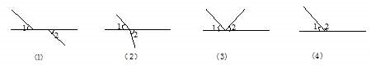
A．图⑴中∠1和∠2是一组对顶角 B．图⑵中∠1和∠2是一组对顶角
C.图⑶中∠1和∠2是一对邻补角 D．图⑷中∠1和∠2互为邻补角
如图,直线AB,CD相交于点O,OE⊥AB于点O,OF平分∠AOE,∠1=15°30′,则结论中不正确的是（ ）
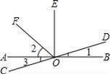
A．∠2=45° B．∠1=∠3 C．∠AOD与∠1互为补角 D．∠1的余角等于75°30′
如图，一束光线与水平面成60°的角度照射地面，现在地面AB上支放一个平面镜CD，使这束光线经过平面镜反射后成水平光线，则平面镜CD与地面AB所成角∠DCB的度数等于( )
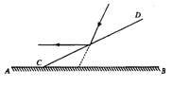
A．30° B．45° C．50° D．60°
如图，AB∥CD，且∠BAP=60°-ɑ，∠APC=45°+ɑ，∠PCD=30°-ɑ，则ɑ=( )
A．10° B．15° C．20° D．30°
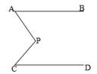
如图，AB//CD，且∠A=25°，∠C=45°,则∠E的度数是（ ）
A．60° B．70° C．110° D．80°
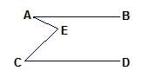
如图，点E在CD的延长线上，下列条件中不能判定AB∥CD的是（ ）
A．∠1=∠2 B．∠3=∠4 C．∠5=∠B D．∠B+∠BDC=180°
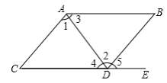
如图，AB∥CD，∠1=70°，FG平分∠EFD，则∠2的度数是( )
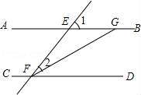
A．30° B．35° C．40° D．70°
如图，DH∥EG∥BC，DC∥EF，那么与∠DCB相等的角的个数为（ ）
A．2个 B．3个 C．4个 D．5个
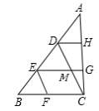
如图,小明从A处出发沿北偏东60°方向行走至B处，又沿北偏西20°方向行走至C处，此时需把方向调整到与出发时一致，则方向的调整应是（ ）
A．右转80° B．左转80° C．右转100° D．左转100°
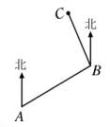
如果两个角的两边分别平行，而其中一个角比另一个角的4倍少30°，那么这两个角是（ ）
A．42°、138° B．都是10° C．42°、138°或42°、10° D．以上都不对

二、填空题
如图，写出图中∠A所有的的内错角： .
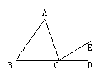
如图，∠AOB=90°，若OA=3cm，OB=2cm，则点A到OB的距离是 cm，点B到OA的距离是 cm，点O与AB上各点连接的所有线段中， 最短．
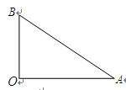
一货船沿北偏西62°方向航行，后因避礁先向右拐28°，再向左拐28°，这时货船沿着_______方向前进．
如图，∠1=70°，直线a平移后得到直线b，则∠2-∠3= °．
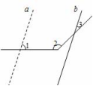
如图，已知AB∥EF，∠C=90°，则α、β与γ的关系是 .
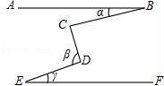
如图,AB∥CD,∠E=60°,则∠B+∠F+∠C= °．
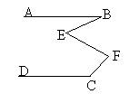
三 、解答题
已知∠A的两边与∠B的两边分别平行，且∠A=50º，求∠B的度数。

如图1，AB∥CD，EOF是直线AB、CD间的一条折线.
（1）说明：∠O=∠BEO+∠DFO.
（2）如果将折一次改为折二次，如图-2，则∠BEO、∠O、∠P、∠PFC会满足怎样的关系，证明你的结论.
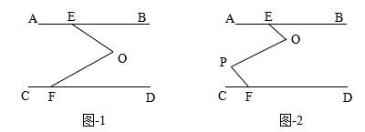

如图，已知∠BAP+∠APD=180°，∠1 =∠2.求证:∠E =∠F．
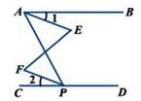

如图，已知AB∥CD，∠ABE和∠CDE的平分线相交于F，∠E = 140º，求∠BFD的度数.
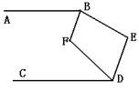

已知AE∥BD．
（1）若∠A=75°，∠1=55°，求∠EBD的度数．
（2）若∠1=∠2，∠3=∠4，求证：ED∥AC．
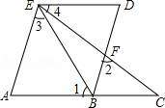

如图,AB∥CD，BE，DE分别平分∠ABF,∠FDC,试问∠E与∠F之间的数量关系如何？请说明理由．
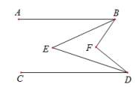

如图,DB∥FG∥EC,∠ABD=60°,∠ACE=36°,AP平分∠BAC．求∠PAG的度数．
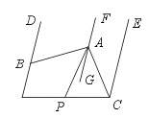

参考答案
A．
D.
D
D
A
D
B
A
B.
D
A
D
答案为：∠ACD,∠ACE；
答案为：3,2
略
答案为：110
答案为:α+β﹣γ=90°.
答案为：240
略
略
证明：∵ ∠BAP+∠APD = 180°，∴ AB∥CD.∴ ∠BAP =∠APC.
又∵ ∠1 =∠2,∴ ∠BAP-∠1 =∠APC-∠2.
即∠EAP =∠APF.∴ AE∥FP.∴ ∠E =∠F.
答案为：110 º；
（1）解：∵AE∥BD，∴∠A+∠1+∠EBD=180°，
∵∠A=75°，∠1=55°，∴∠EBD=50°；
（2）证明：∵AE∥BD，∴∠3=∠EBD，
∵∠1=∠2，∠2=∠EBD+∠BAF，∠3=∠4，∴∠1=∠DEB，∴ED∥AC．
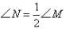
由DB∥FG∥EC，可得∠BAC＝∠BAG＋∠CAG＝∠DBA＋∠ACE＝60°＋36°＝96°．
由AP平分∠BAC得∠CAP＝∠BAC＝×96°＝48°．
由FG∥EC得∠GAC＝ACE＝36°．∴ ∠PAG＝48°－36°＝12°．

